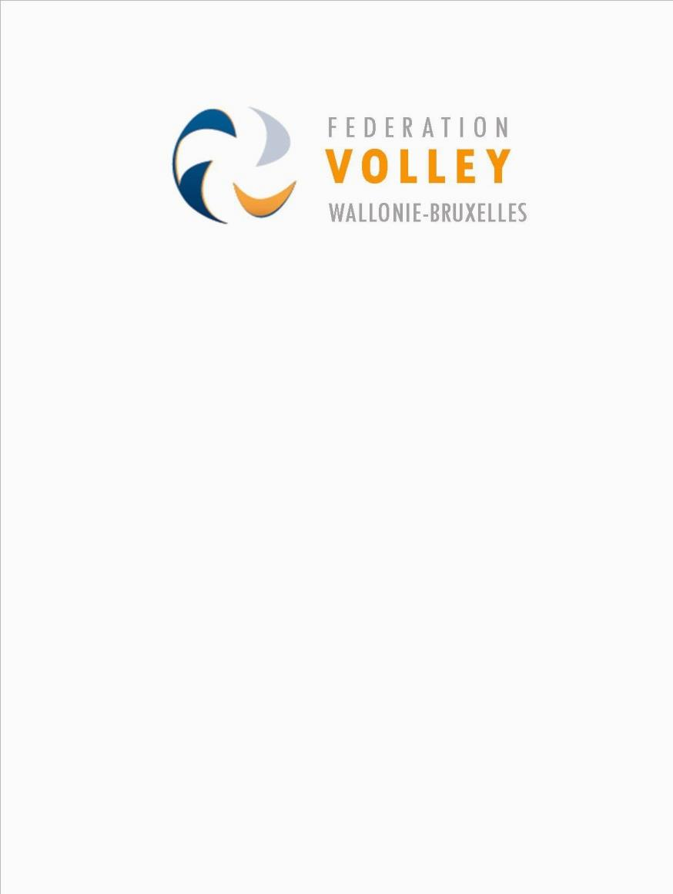FEDERATION DE VOLLEY-BALL

DE WALLONIE-BRUXELLES

F. V. W. B. (asbl)

Rue de Namur, 84

B-5000 BEEZ

Tél. : 081/26.09.02

E.Mail : [info@fvwb.be](mailto:info@fvwb.be)

Site : [www.fvwb.be](http://www.fvwb.be)

Compte : BNP PARIBAS FORTIS

IBAN : BE69 0011 4444 2978

BIC : GEBABEBB







*CFES*

ASSEMBLEE GENERALE DE L’ASBL FVWB

Conformément aux statuts et ROI de l’asbl FVWB, l’AG se déroulera

**le SAMEDI** **15 décembre à 10 H** dans le bâtiment de la rue de Namur, 47

à 5000 NAMUR ( en face du siège de la fédération)

**Ordre du jour**

1. Accueil des participants à partir de 9H30
2. Vérification des pouvoirs
3. Mot du Président
4. Modifications du ROI et des statuts
5. Présentation et approbation du budget 2019
6. Election des vérificateurs aux comptes
7. Interpellations

Pour l’asbl FVWB

Anne-Marie HABETS Olivier DULON

Secrétaire Président

Anne-Marie 